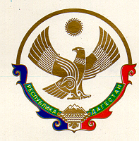
СОБРАНИЕ ДЕПУТАТОВ МУНИЦИПАЛЬНОГО РАЙОНА «ДАХАДАЕВСКИЙ РАЙОН» РЕСПУБЛИКИ ДАГЕСТАН
368570 селение Уркарах Дахадаевский район Республика Дагестан тел.8(254)2-45-33,факс 2-45-33_______
12.11.2018г. №23

О повестке дня 23 сессии седьмого созыва Собрания
депутатов МР «Дахадаевский район»
Собрания депутатов МР «Дахадаевский район»
Решает:
Включить в повестку дня 23 сессии седьмого созыва
Собрания депутатов МР «Дахадаевский район» следующие вопросы:
1. О принятии в первом чтении проекта бюджета МО «Дахадаевский район» на 2019год и на плановый период 2020 и 2021годов.
Докладчик - нач. финн. отдела администрации МО «Дахадаевский район» Магомедов А.А.
2. О внесении изменений в решение Собрание депутатов МО «Дахадаевский район» «О районном бюджете МО «Дахадаевский район» на 2018год и плановый период 2019-2020годов»
Докладчик-нач. финн. отдела администрации МО «Дахадаевский район» Магомедов А.А.
3.Разное.

Председатель Собрания депутатов
МР «Дахадаевский район» А.М.Ибрагимов

